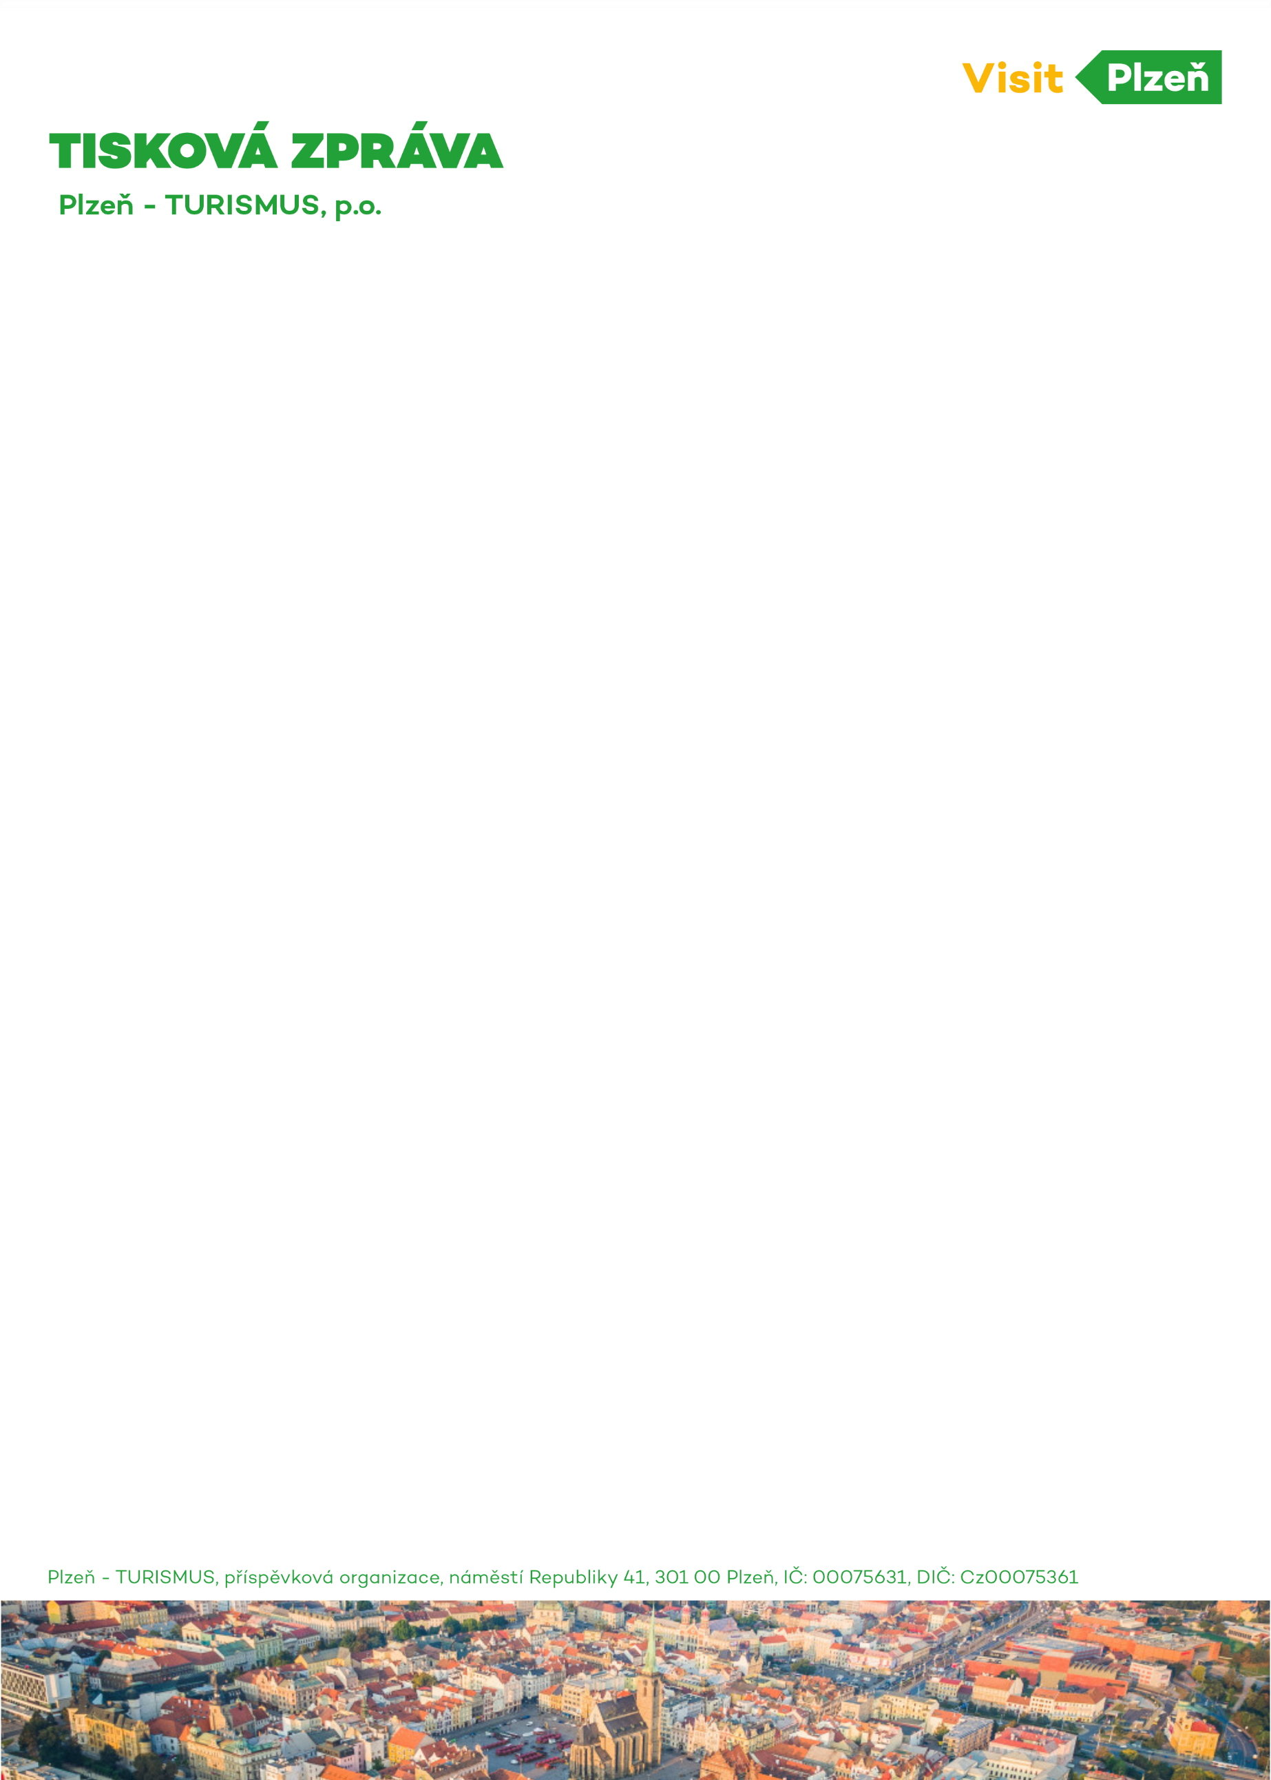

**Do Plzeňských hotelových nocí se zapojila fotbalová Viktorka, plzeňské divadlo i festival světla Blik Blik**

**Plzeň (1. února 2024): Západočeská metropole nabízí zvýhodněné pobytové balíčky také na poslední víkend v únoru, předposlední víkend v březnu a Velikonoce. Organizace Plzeň – TURISMUS ve spolupráci s místními hotely a penziony, provozovateli turistických cílů a dalšími partnery již třetím rokem pořádá akci Plzeňské hotelové noci. Každý z ubytovaných hostů navíc zdarma obdrží turistickou kartu, se kterou se může vydat navštívit vybrané památky, zúčastnit se komentovaných prohlídek a zajistit si další zážitky zdarma či s výraznou slevou. Součástí nabídky je i 50% sleva na vybrané zápasy první fotbalové ligy (24. února a 30. března), exkluzivní divadelní balíčky nebo například vstup zdarma na placené instalace festivalu světla Blik Blik (22. – 23. března).**

„*Řada hostů Plzeňských hotelových nocí se vrací, a tak se snažíme turistům nabídnout vždy něco navíc. Pro letošní rok jsme spolu s Divadlem J. K. Tyla připravili exkluzivní balíčky na divadelní představení s prohlídkou divadelní budovy a welcome drinkem. Padesátiprocentní slevou na domácí zápasy proti Zlínu a Slovanu Liberec se zapojí také FC Viktoria Plzeň. O Velikonocích pak získají hosté možnost zdarma navštívit výstavu světlených mikroinstalací japonského umělce Yasuhira Chidy v*[*Muzeu církevního umění*](https://www.visitplzen.eu/lokalita/muzeum-cirkevniho-umeni/) *. Pokud se zúčastníte Plzeňských hotelových nocí, máte postaráno nejen o pohodlné ubytování, ale i o víkend plný zážitků*,“ doplňuje manažerka Plzeňských hotelových nocí Jana Ulmanová.

Zájemci si mohou vybrat a rezervovat pobyt ve vybraném hotelu i vstupenky na doprovodný program pohodlně na jednom místě na webu [www.plzenskehotelovenoci.cz](http://www.plzenskehotelovenoci.cz). Všechny balíčky jsou se snídaní, řada z nich nabízí i další bonus navíc v podobě volného vstupu do wellness a dalších výhod.

S turistickou kartou Plzeňských hotelových nocí je možné se zdarma zúčastnit komentovaných prohlídek historického centra a bytových interiérů od světoznámého architekta Adolfa Loose a navštívit Pivovarské muzeum, Západočeské muzeum, Západočeskou galerii a muzeum Patton Memorial Pilsen. Hosté získají také 25% slevu na prohlídku pivovaru Plzeňský Prazdroj a výrobního závodu BOHEMIA SEKT ve Starém Plzenci s degustací. Ušetří i na výstupu na plzeňskou věž či při nákupu suvenýrů v Turistických informačních centrech Visit Plzeň.

**Kontakt pro média:** Helena Mařanová ([maranova@plzen.eu](mailto:maranova@plzen.eu), +420 727 974 864)